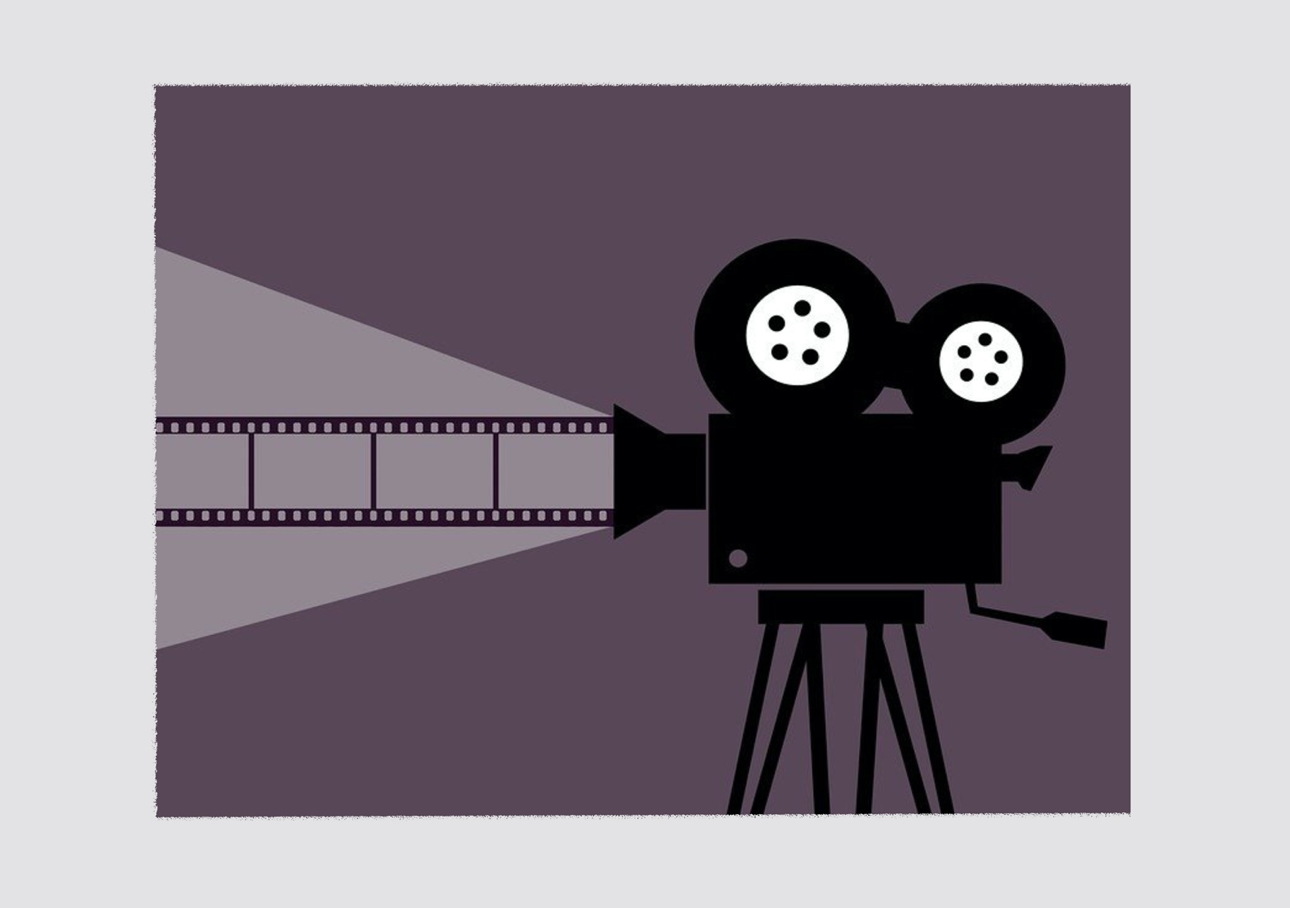
Cette unité d’apprentissage porte sur une composition musicale qui contribue à créer l’ambiance dramatique d’une scène d’un film imaginaire créé par l’équipe de travail.

L’élève utilise les processus de création et d’analyse critique appliqués à des activités d’apprentissage.

Elle, il ou iel explore les éléments clés de hauteur, durée, d’intensité, et de timbre ainsi que le principe esthétique d’unité en lien symbolique avec la scène du film imaginaire.

Elle, il ou iel expérimente la hauteur en clé
de sol, une durée libre à son choix, l’intensité
de nuances douces à fortes, le timbre de différentes familles d’instruments et le principe esthétique de l’unité.

Pour ce faire l’élève peut jouer en direct ou
à l’aide d’un logiciel de composition musicale.

L’élève élabore une composition dans laquelle elle, il ou iel intègre le meilleur de son travail d’exploration et d’expérimentation afin d’exprimer les émotions et les évènements
de la scène.

Finalement, l’élève joue ou fait jouer
sa composition en lien avec une illustration
de son choix est projetée.

L’élève

TRAME DE FILM
AMU Unité 8.4

CONTINUUM HISTORIQUE :
AMU 8.4

6 périodes de 45 min.
VI
DURÉE APPROXIMATIVE
ATTENTES ET
CONTENUS
D’APPRENTISSAGE

Consultez le programme-cadre en Éducation artistique – Musique

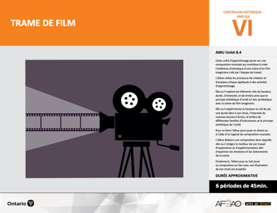

Version intégrale
TRAME DE FILM
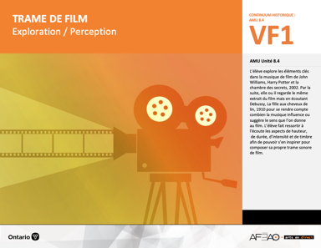
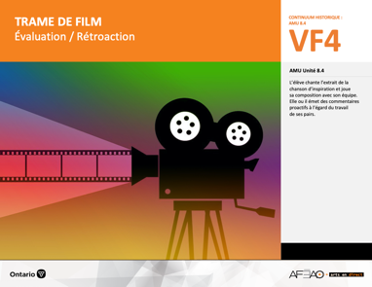
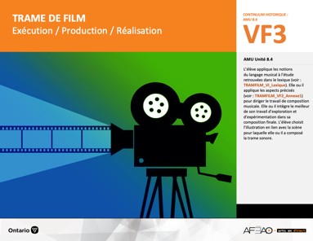
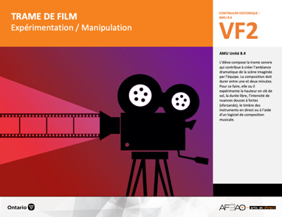
- TRAMFILM_VI_Fiche
- TRAMFILM_VI_Ligne
- TRAMFILM_VI_Lexique
- TRAMFILM_VI_Preunite
- TRAMFILM_VI_Logiciel
- TRAMFILM_VF1_Video1
- TRAMFILM_VF1_Video2
- TRAMFILM_VI_Logiciel
- TRAMFILM_VF3_Annexe1
- TRAMFILM_VF4_Annexe1
- TRAMFILM_VF4_Annexe2

- TRAMFILM_VI_Lexique
- TRAMFILM_VI_Logiciel
- TRAMFILM_VF2_Annexe1

- TRAMFILM_VI_Lexique
- TRAMFILM_VI_Logiciel
- TRAMFILM_VF2_Annexe1
- TRAMFILM_VF3_Annexe1

Documents d’accompagnement
Musique
8e

D1.1, D1.2, D1.3, D1.4
D2.1, D2.2, D2.3
D3.1, D3.2, D3.3, D3.4

VF1
Exploration / Perception
VF4
Évaluation / Rétroaction

VF3
Exécution / Production / Réalisation

VF2
Expérimentation / Manipulation

Table des matières
ÉQUIPE DE TRAVAIL

Conceptualisation
Louise Conway
Lise B. L. Goulet
Artina Voz

Rédaction
Louise Conway

Validation
Victor Sanchez

Révisions pédagogique
et linguistique
Lise B. L. Goulet
Roseline Harrison

Provenance des « images »
Pixabay.com, WIKIPÉDIA, Google.com

Crédits photographiques
Libres de droits d’auteurs

Mise en page
Anne Lizotte

- Description
- Liste des attentes et contenus
- Musique - 8e année
- Tableau des fondements théoriques à l’étude
- Musique - 8e année
- Déroulement
- Exploration / Perception
- Expérimentation / Manipulation
- Exécution / Production / Réalisation
- Évaluation / Rétroaction
VF2 : Expéri / Mani
VF4 : Éva / Rétro

VF1 : Explo / Percep

Version intégrale (VI)
VF3 : Exé / Prod / Réa

- Description
Cette unité d’apprentissage porte sur une composition musicale qui contribue à créer l’ambiance dramatique d’une scène d’un film imaginaire créé par l’équipe de travail. L’élève utilise les processus de création et d’analyse critique appliqués à des activités d’apprentissage. Elle, il ou iel explore les éléments clés de hauteur, durée, d’intensité, et de timbre ainsi que le principe esthétique d’unité en lien symbolique avec la scène du film imaginaire. Elle, il ou iel expérimente la hauteur en clé de sol, une durée libre à son choix, l’intensité de nuances douces à fortes, le timbre de différentes familles d’instruments et le principe esthétique de l’unité. Pour ce faire l’élève peut jouer en direct ou à l’aide d’un logiciel de composition musicale. L’élève élabore une composition dans laquelle elle, il ou iel intègre le meilleur de son travail d’exploration et d’expérimentation afin d’exprimer les émotions et les évènements de la scène. Finalement, l’élève joue ou fait jouer sa composition en lien avec une illustration de son choix est projetée.

Description de chaque étape du déroulement VF (fragmentée)
VF1 : Exploration / Perception
L’élève explore les éléments clés dans la musique de film de John Williams, Harry Potter et la chambre des secrets, 2002. Par la suite, elle, il ou iel regarde
le même extrait du film mais en écoutant Debussy, La fille aux cheveux de lin, 1910 pour se rendre compte combien la musique influence ou suggère le sens
que l’on donne au film. L’élève fait ressortir à l’écoute les aspects de hauteur, de durée, d’intensité et de timbre afin de pouvoir s’en inspirer pour composer
sa propre trame sonore de film.
VF2 : Expérimentation / Manipulation
L’élève compose la trame sonore qui contribue à créer l’ambiance dramatique de la scène imaginée par l’équipe. La composition doit durer entre une et deux minutes. Pour ce faire, elle, il ou iel expérimente la hauteur en clé de sol, la durée libre, l’intensité de nuances douces à fortes (sforzando), le timbre des instruments en direct ou à l’aide d’un logiciel de composition musicale.
VF3 : Exécution / Production / Réalisation
L’élève applique les notions du langage musical à l’étude retrouvées dans le lexique (voir : TRAMFILM_VI_Lexique). Elle, il ou iel applique les aspects précisés
(voir : TRAMFILM_VF2_Annexe1) pour diriger le travail de composition musicale. Elle, il ou iel intègre le meilleur de son travail d’exploration et d’expérimentation dans sa composition finale. L’élève choisit l’illustration en lien avec la scène pour laquelle elle, il ou iel a composé la trame sonore.
VF4 : Évaluation / Rétroaction
L’élève chante l’extrait de la chanson d’inspiration et joue sa composition avec son équipe. Elle, il ou iel émet des commentaires proactifs à l’égard du travail
de ses pairs.
VF2 : Expéri / Mani
VF4 : Éva / Rétro

VF1 : Explo / Percep

Version intégrale (VI)
VF3 : Exé / Prod / Réa

- Liste des attentes et contenus
À la fin de la 8e année, l’élève doit pouvoir :
MUSIQUE

Attente :
- D1. produire en jouant des compositions en appliquant les fondements à l’étude et en suivant le processus de création artistique.
- D2. communiquer son analyse et son appréciation de diverses œuvres musicales en utilisant les termes justes et le processus d’analyse critique.
- D3. expliquer la dimension sociale et culturelle de la musique ainsi que les fondements l’étude dans diverses œuvres musicales d’hier et d’aujourd’hui, provenant d’ici et d’ailleurs.

CONTENUS D’APPRENTISSAGE
Pour satisfaire aux attentes, l’élève doit pouvoir :
Production et expression
- D1.1 recourir au processus de création artistique pour réaliser diverses œuvres (différentes compositions) musicales.
- D1.2 créer des compositions musicales dans un but précis et pour une audition ciblée.
- D1.3 interpréter des compositions musicales contemporaines en suivant les techniques d’interprétations.
- D1.4 interpréter une variété de chansons provenant de différentes époques et cultures, à l’unisson, à deux voix, à trois voix ou a capella en démontrant une assurance et un contrôle des techniques vocales.

Analyse et appréciation
- D2.1 recourir au processus d’analyse critique pour analyser et apprécier diverses œuvres (compositions) musicales.
- D2.2 analyser, à l’aide des fondements à l’étude, plusieurs œuvres musicales – les siennes, celles de ses pairs et celles de musiciennes et musiciens contemporains.
- D2.3 exprimer de différentes façons son appréciation d’œuvres musicales reflétant la culture d’un groupe ou d’une communauté.

VF2 : Expéri / Mani
VF4 : Éva / Rétro

VF1 : Explo / Percep

Version intégrale (VI)
VF3 : Exé / Prod / Réa

Connaissance et compréhension
- D3.1 démontrer sa compréhension de la notation musicale traditionnelle en exécutant une partition.
- D3.2 reconnaître les caractéristiques de musiques contemporaines en dégageant le timbre de différents regroupements d’instruments
et d’arrangements vocaux selon le genre de musique.
- D3.3 expliquer des facteurs culturels, géographiques, politiques et économiques qui peuvent influencer la création d’œuvres musicales.
- D3.4 comparer di ders indices socioculturels, y compris des référents culturels de la francophonie relevés dans les œuvres étudiées.

VF2 : Expéri / Mani
VF4 : Éva / Rétro

VF1 : Explo / Percep

Version intégrale (VI)
VF3 : Exé / Prod / Réa

- Tableau des fondements théoriques à l’étude

MUSIQUE
FONDEMENTS À L’ÉTUDE 8E ANNÉE

Éléments clés
Hauteur |  | Durée |  | Intensité |  | Timbre
•  •  •  • | notes de la gamme en clés  de sol et de fa  position des notes et des silences sur la portée en clé de sol et de fa  gamme de do majeur  symboles d’altération | •  •  •  •  • | valeur des figures de notes et de silences  chiffres indicateurs  barres de mesure simple et double et barre de reprise  phrasé musical  signes de reprise | •  • | crescendo, decrescendo  nuances : pianissimo, piano, mezzo piano, mezzo forte, forte, fortissimo, sforzando | •  •  • | chant à l’unisson, à deux voix, à trois voix ou a cappella (voix sans instrument)  instruments de la famille des percussions, des cordes,  des bois et des cuivres  ensemble d’instruments : orchestre, orchestre symphonique, ensemble de guitares, ensemble d’instruments à vent, ensemble de Jazz, groupe Rock, Rap, Rhythm & Blues, Hip-Hop
Principe esthétique |  |  | Forme de représentation et technique
•  •  •  •  • | contraste  répétition  variété  équilibre  unité | •  •  •  •  •  • | musiques : autochtone, classique, instrumentale (p. ex., films), électronique, actuelle, du XXe siècle, variété  (p. ex., comédie musicale)  genres musicaux : Jazz, Rock, Rhythm & Blues, Hip-Hop, Rap, Country  techniques d’interprétation de la voix et des instruments dans un contexte d’ensemble  technique vocale : échauffement de la voix, connaissance du texte, posture, concentration, justesse vocale,  maîtrise de vocalises simples, respiration, prononciation  technique instrumentale : utilisation et entretien de l’instrument, respiration, échauffement, exercices de sonorité  technologies de l’information et des communications : logiciels de composition musicale

VF2 : Expéri / Mani
VF4 : Éva / Rétro

VF1 : Explo / Percep

Version intégrale (VI)
VF3 : Exé / Prod / Réa

- Déroulement
Exploration / Perception

Préambule générique à toutes les unités d’apprentissage AMU (voir TRAMFILM_VI_Preunite).

Matériel, outil, équipement
- Prévoyez utiliser des portables et tablettes afin de visionner les vidéos.
- Prévoyez utiliser un logiciel de composition (voir : TRAMFILM_VI_Logiciel).
- Prévoyez des instruments à percussion ou autres (selon les aptitudes musicales des élèves).
- Prévoyez un xylophone ou un clavier pour jouer la gamme chromatique.

Enseignante / Enseignant
- Invitez l’élève à visionner la vidéo : J.K. Rowling Harry Potter la chambre des secrets, 1995, voir trame sonore 2002 (voir : TRAMFILM_VF1_Video1).
- Reprenez le même extrait en mutant le son et en appliquant la musique de Claude Debussy, La fille aux cheveux de lin, 1910
(voir : TRAMFILM_VF1_Video2).
- Faites ressortir à l’écoute les aspects que les élèves doivent reconnaître dans les deux extraits musicaux :
- Version John Williams :
- Les instruments de l’orchestre symphonique, famille de cordes, violons; famille des cuivres, trompettes et trombones, hauteur (les notes de la mélodie descendent en même temps que les araignées), l’intensité (le volume change d’après l’action, doux pour l’incertitude et fort pour l’apparition de la grosse araignée).
- Version Claude Debussy :
- Instrument à corde et à percussion (piano); hauteur (notes graves à aiguës); durée (varie entre lent et rapide), partagée selon le mouvement des araignées; intensité (le volume varie entre doux à fort), reflète les sentiments d’incertitude et de crainte des personnages; principe esthétique (variété (divers aspects, p.ex., sonorités, regroupement de notes, intensités et hauteur).
- Fonction de la musique de film (p. ex., elle fait partie intégrante de l’histoire; elle exprime les émotions des acteurs et des actrices; elle marque le mouvement et les sons réels; elle crée l’ambiance mélancolique, comique, sérieux, épeurant).

VF2 : Expéri / Mani
VF4 : Éva / Rétro

VF1 : Explo / Percep

Version intégrale (VI)
VF3 : Exé / Prod / Réa

Élève
- Repère et identifie les aspects qui diffèrent entre les deux versions.
- Partage quels éléments clés dans les deux trames sonores te surprennent le plus (sforzando dans la version de John Williams, douceur de l’intensité dans la version de Claude Debussy).

Enseignante / Enseignant
- Invitez les élèves à identifier des ambiances de film (p. ex., triste, tragique, comique, romantique, héroïque, religieuse, animée, excitante, sérieuse, mystérieuse, futuriste).
- Invitez les élèves à chanter une gamme chromatique et établir le un lien entre le rôle important qu’elle joue afin de créer des ambiances de films.
- Jouez la gamme chromatique (de demi-tons) en ascendant (do, do#, mi, fa, fa#, sol, sol#,la, la#, si, do) et en descendant (do, si, sib, la, lab, sol, solb, fa, mi, mib, ré, réb, do) sur le xylophone ou sur un clavier.
- Invitez les élèves à chanter chaque note en blanche en nommant les notes.
- Faites remarquer qu’en ascendant, ce sont des dièses et en descendant, ce sont des bémols.
- Invitez les élèves à faire jouer la gamme chromatique au logiciel.

Élève
- Repère et identifie les ambiances de film.
- Chante la gamme chromatique en ascendant et en descendant.
- Ouvre le logiciel (voir : TRAMFILM_VI_Logiciel) afin de répéter la gamme chromatique en variant les rythmes, les intensités et les timbres de différentes familles d’instruments (voir : TRAMFILM_VI_Lexique).
- Joue la gamme chromatique en utilisant les éléments clés du lexique pendant ton exploration.

VF2 : Expéri / Mani
VF4 : Éva / Rétro

VF1 : Explo / Percep

Version intégrale (VI)
VF3 : Exé / Prod / Réa

NOTIONS DU LANGAGE MUSICAL À L’ÉTUDE APPLIQUÉES À LA GAMME CHROMATIQUE
Hauteur :
- notes de la gamme de do dans la clé de sol (do, ré, mi, fa, sol, la, si, do) et de la gamme chromatique (do, si, sib, la, lab, sol, solb, fa, mi, mib, ré, réb, do);
- notes avec altérations (bémols et dièses, les notes noires du clavier, qui ajoutent de la couleur au son).

Durée :
- pulsation (un battement régulier p. ex., du cœur);
- rythme (regroupement de valeur de notes et de silences);
- pulsation et rythme peuvent changer d’après la composition créée pour la scène du film;
- le chiffre indicateur (binaire, 4 temps par mesure ou 3 temps par mesure);
- valeur (ronde (4 temps), blanche (2 temps), noire (1 temps), une noire pointée suivi d’une croche (1 temps et demi [c’est le début de la chanson alouette]), la croche (½ temps (c’est la moitié d’une noire donc on la joue d’une façon plus courte), 2 croches (1 temps (comme le mot café), 4 double croches (1 temps [comme le mot macaroni]).

Intensité :
- le volume varie entre doux à fort (piano, mezzo forte, forte);
- sforzando (un accent fort est donné sur une note);
- crescendo (le volume devient plus fort);
- diminuendo (le volume devient plus doux).

Timbre :
- le son propre à chaque famille d’instruments :
  - instruments de l’orchestre (cordes; à vent -bois, cuivres; percussions);
  - sons électroniques du synthétiseur.

Principe esthétique :
- unité en lien symbolique avec la scène choisie éventuellement par l’équipe (p.ex., sonorités, durée, regroupement de notes, intensités et hauteur).

VF2 : Expéri / Mani
VF4 : Éva / Rétro

VF1 : Explo / Percep

Version intégrale (VI)
VF3 : Exé / Prod / Réa

Enseignante / Enseignant
- Invitez les élèves à faire un lien avec les gammes chromatiques et la musique d’ambiance qu’elle, il ou iel entend couramment
(émission à la télé, annonce publicitaire, jeux vidéo).

DOCUMENTS D’ACCOMPAGNEMENT

- TRAMFILM_VI_Fiche
- TRAMFILM_VI_Ligne
- TRAMFILM_VI_Lexique
- TRAMFILM_VI_Preunite
- TRAMFILM_VI_Logiciel
- TRAMFILM_VF1_Video1
- TRAMFILM_VF1_Video2
VF2 : Expéri / Mani
VF4 : Éva / Rétro

VF1 : Explo / Percep

Version intégrale (VI)
VF3 : Exé / Prod / Réa

Expérimentation / Manipulation

Matériel, outil, équipement, préparation de l’espace
- Prévoyez utiliser :
  - des portables et tablettes;
  - un logiciel de composition (voir : TRAMFILM_VI_Logiciel);
  - des instruments à percussion ou autres.

Enseignante / Enseignant
- Expliquez que l’élève devra créer, en équipes de quatre, une composition musicale qui contribue à créer une ambiance dramatique particulière.
- Précisez que l’équipe crée une scène imaginaire dans laquelle il y a une ambiance particulière.
- Précisez que la scène doit durer entre une et deux minutes.
- Précisez que les registres (la hauteur des notes) soient graves et aigus.
- Précisez que l’intensité (le volume) varie entre doux à fort (piano p à forte f) on doit utiliser le crescendo ou le diminuendo au moins une fois. Si c’est
la surprise qu’on veut créer on se réfère plutôt à forte subito (symbolisé par sf ou forte sub. sur la partition).
- Précisez que les sons sont contrôlés et soutenus (pulsation régulière [comme une horloge] et libre [comme le vent]), que les regroupements des sons représentent l’ambiance désirée et que l’organisation des registres, des sons, des intensités et des pulsations reflète le principe de variété.
- Distribuez la liste de vérification (voir : TRAMFILM_VF2_Annexe1).

Élève
- Écris 3 différentes compositions d’ambiance en utilisant soit un logiciel de composition ou en te servant d’un instrument de musique avec lequel
tu te sens à l’aise. (voir : TRAMFILM_VI_Logiciel).
- Choisis les notes, les sons ou les rythmes les meilleurs pour exprimer ton choix d’ambiance. Chaque composition est d’une durée entre 1 à 2 minutes.
- Choisis de mettre ou non, un chiffre indicateur à 4 temps au début de la partition.
- Choisis la meilleure composition d’ambiance et continue à la travailler pour la rendre plus intéressante et personnelle (p. ex., ajouter un instrument,
son, rythme différent).
- Réfère-toi à la liste de vérification (voir : TRAMFILM_VF2_Annexe1).
- Fais une recherche à l’internet afin de trouver une image qui représente bien l’ambiance du film imaginaire.
- Enregistre ta composition.

VF2 : Expéri / Mani
VF4 : Éva / Rétro

VF1 : Explo / Percep

Version intégrale (VI)
VF3 : Exé / Prod / Réa

DOCUMENTS D’ACCOMPAGNEMENT

- TRAMFILM_VI_Lexique
- TRAMFILM_VI_Logiciel
- TRAMFILM_VF2_Annexe1

VF2 : Expéri / Mani
VF4 : Éva / Rétro

VF1 : Explo / Percep

Version intégrale (VI)
VF3 : Exé / Prod / Réa

Exécution / Production / Réalisation

Matériel, outil, équipement, préparation de l’espace
- Prévoyez utiliser :
  - des portables et tablettes;
  - un logiciel de composition (voir : TRAMFILM_VI_Logiciel);
  - des instruments à percussion ou autres.

Enseignante / Enseignant
- Utilisez la grille d’observation (voir : TRAMFILM_VF3_Annexe1).
- Revoyez de nouveau la liste de vérification (voir : TRAMFILM_VF2_Annexe1).
- Circulez parmi les élèves pour les accompagner individuellement dans leur travail afin d’approfondir les éléments clés en lien avec les émotions
et les événements de scène.
- Enregistrez les compositions d’ambiance et faites-les jouées tout avec les illustrations choisies.
- Au sein de l’équipe discutez de l’ambiance créée (p. ex., ses ressemblances, ses différences avec l’ambiance initiale de la scène, les moyens utilisés
pour nuancer cette ambiance, les commentaires proactifs par rapport au travail individuel).
- Invitez l’équipe à déterminer l’ordre des présentations et qui sera responsable de présenter le travail.
- Imprimez les partitions et les illustrations en prévision de la prochaine étape.

Élève
- Reprécise avec ton équipe l’histoire, la scène choisie et l’ambiance précisée pour élaborer individuellement la trame sonore.
- Intègre à ton travail en les approfondissant :
  - les aspects précisés dans la liste de vérification;
  - les éléments clés du langage musical retrouvés dans le lexique (voir : TRAMFILM_VI_Lexique).
- Réutilise les meilleures mesures créées durant le travail d’expérimentation dans la composition finale.
- Joue ou fais jouer ta composition avec l’illustration choisie.
- Discute des choix musicaux, les tiens et ceux des membres de ton équipe, en lien avec la scène et l’ambiance pour faire ressortir les ressemblances
et les différences.
- Émets des commentaires proactifs par rapport aux résultats des trames sonores des membres de l’équipe. Détermine avec ton équipe, l’ordre de présentation des trames sonores (trame sonore en direct ou par ordinateur incluant la projection d’illustrations) et qui sera responsable de démarrer l’enregistrement, la projection…
- Imprime ta partition et ton illustration.

VF2 : Expéri / Mani
VF4 : Éva / Rétro

VF1 : Explo / Percep

Version intégrale (VI)
VF3 : Exé / Prod / Réa

DOCUMENTS D’ACCOMPAGNEMENT

- TRAMFILM_VI_Lexique
- TRAMFILM_VI_Logiciel
- TRAMFILM_VF2_Annexe1
- TRAMFILM_VF3_Annexe1

VF2 : Expéri / Mani
VF4 : Éva / Rétro

VF1 : Explo / Percep

Version intégrale (VI)
VF3 : Exé / Prod / Réa

Évaluation / Rétroaction

Matériel, outil, équipement, préparation de l’espace
- Prévoyez utiliser :
  - des portables et tablettes;
  - un logiciel de composition (voir : TRAMFILM_VI_Logiciel);
  - des instruments de percussion ou autres.

Enseignante / Enseignant
- Recueillez les partitions et les illustrations au nom de chaque élève.
- Déterminez l’ordre de présentation des équipes.
- Assignez à chaque élève une personne d’une autre équipe aux fins d’évaluation des pairs (voir : TRAMFILM_VF4_Annexe1). Cette évaluation des pairs est une autre façon de vérifier si l’élève est en mesure de reconnaître les aspects de l’évaluation et si elle, il ou iel a consolidé les apprentissages.
- Notez la grille d’observation du travail de l’élève (voir : TRAMFILM_VF3_Annexe1).
- Modelez un commentaire proactif en lien symbolique avec l’ambiance (p. ex., présence de registres variés (la hauteur des notes) entre graves et aigus pour exprimer l’anticipation; illustration d’Internet exprime l’ambiance joyeuse des événements la scène; l’intensité (le volume) entre doux à fort incluant un sforzando exprime la succession d’événements épeurant; les timbres dans le choix de sons (p. ex., de la famille des cordes, des bois, des cuivres, des percussions et/ou des sons synthétisés nous mettent dans l’ambiance excitante de la scène)et invitez quelques élèves à faire de même.
- Inviter l’élève à rédiger son autoévaluation (voir : TRAMFILM_VF4_Annexe1).
- Notez la grille d’évaluation adaptée (TRAMFILM_VF4_Annexe2).

Élève
- Remets ta partition et ton illustration à ton enseignante ou ton enseignant.
- Écoute attentivement les présentations de chaque équipe et offre des commentaires proactifs.
- Complète l’évaluation des pairs selon la personne qui t’est assignée (voir : TRAMFILM_VF4_Annexe1). Coche les énoncés d’une couleur.
- Rédige une autoévaluation de ta propre composition (voir : TRAMFILM_VF4_Annexe1). Coche les énoncés d'une autre couleur.
- Reçois ton évaluation sommative et pose des questions au besoin.
Enseignante / Enseignant
- Remettez grille adaptée (voir : TRAMFILM_VF4_Annexe2), discutez des défis rencontrés et comment les surmonter lors de la prochaine unité.

VF2 : Expéri / Mani
VF4 : Éva / Rétro

VF1 : Explo / Percep

Version intégrale (VI)
VF3 : Exé / Prod / Réa

DOCUMENTS D’ACCOMPAGNEMENT :

- TRAMFILM_VI_Logiciel
- TRAMFILM_VF3_Annexe1
- TRAMFILM_VF4_Annexe1
- TRAMFILM_VF4_Annexe2

Un+
Enseignante / Enseignant
- Invitez les élèves de 7e année à assister à la présentation des trames sonores (avec projection des images) pour faire la promotion du programme de 8e année pendant l’inscription.

Élève
- Accueille les élèves de la 7e année.
- Explique le projet.
- Joue ou fais jouer la composition pendant que l’image est projetée à l’écran.
- Invite les élèves de la 7e année à commenter.

